PA-9991A报警矩阵器
使用手册

性能特点：
● 本机为公共广播系统与消防中心之间的接口
● 当接收到由消防中心发来之警报信号时，会自动激活WTOPA公共广播系统相应工作区进入强行插入紧急广播状态
● 强插激活区可局限于事故区，也可伸展至若干个邻区，由预编程确定
● 可控制30个区，每个区可有多至上下各4个邻区被同时激活
● 必要时可以多机链接起来以扩展控制区，可扩展多至120个区。也可以多机串接起来无限制地增加同时被激活之邻区

前面板：
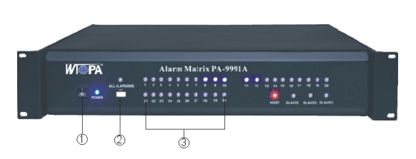

- 电源开关 ② 全告警按钮 ③ 工作状态指示灯

后面板：
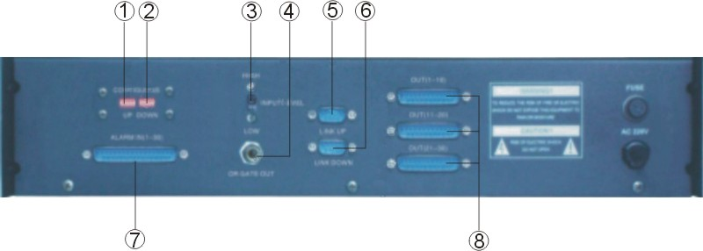

- 上邻区激活设定开关 ② 下邻区激活设定开关 ③ 输入逻辑电平设定
④ 短路激活信号输出 ⑤ 向上链接口 ⑥ 向下链接口
⑦ 警报信号输入 ⑧1-10路、11-20路、21-30路告警输出

连接方法：
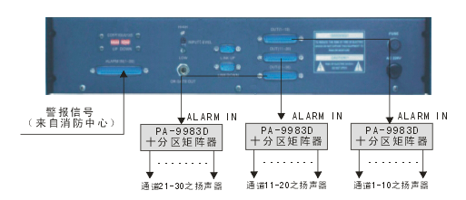

使用方法：
1.信号输入:消防警报信号由机器后面板之37位D型插座.(ALARM IN⑦)输入，其中第1-30位为第1-30路信号的热端，其余第31-37位为公共端。输入信号可以是5V-24V的正极性信号或短路信号（输入电流小于3mA）。当输入逻辑设定开关③置于H时，正信号有效；当该设定开关置于L时，短路信号有效。
2.分区输出:输出分成3组，每组10路，由机器后面板的3个25位D型插座(ALARM IN ⑧)
输出。每个D型插座的第1-10位为热端，其余为公共端，被激活时呈短路状态（短路容量为1A）。当第n路有警报信号输入时，该路输出即被激活。通过机器背后的Contiguous ①②开关预设，还可以使与该路相邻的前后几路（n+1、n+2、n+3、n+4和n-1、n-2、n-3、n-4）同时被激活。Contiguous UP②开关的第1、2、3、4位对应于n+1、n+2、n+3、n+4路；而Contiguous DOWN ① 开关的第1、2、3、4位则对应于n-1、n-2、n-3、n-4路，置于ON有效。例如当公共广播区为高层建筑，某层发生火警时要求其上两层和下一层同时告警，则Contiguous开关应设置如下：

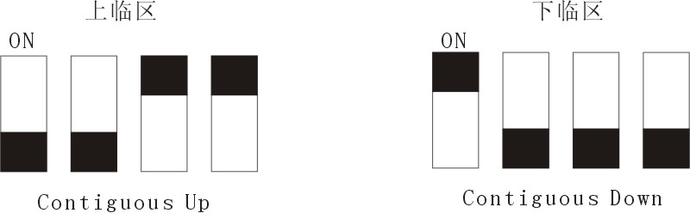

3.总输出:只要有警报信号输入（包括120路中的任意1路或多路），则主机和从（副
）机后面板上的6.3插孔OR GATE ④即被激活,输出短路信号。
4.全告警:按下主机面板上的 “全告警（Full Alarming）”按钮，所有输出端 (包括主、从/副机的输出端)全部被激活,输出短路信号。
5.扩展
①链接:单台机最多只能控30路，如想控制更多的路数，可用多台机链接起来：

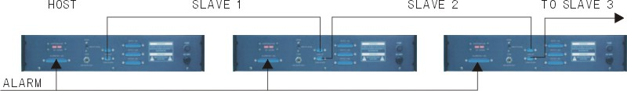

链接时只有主机的 Contiguous 设置有效，从机服从主机设置。
② 串接:本机每个区至多可有上下各4个邻区被同时激活，欲增加同时被激活的邻区，可用多台机串接，同时适当地设置 Contiguous 开关。例如当需激活上6个邻区和下3个邻区时，可按下图配置：
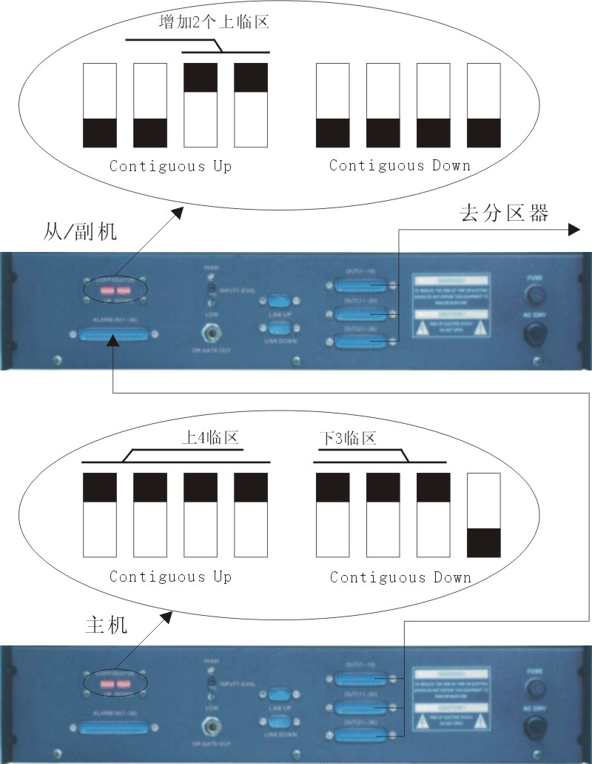

每串接1台，相邻前后路之激活能力各增加4路。例如，两台机串接，则可激活多至与某路相邻之前后8路。
a.状态指示:当某路被激活时，面板右侧有编号的相应之指示灯即点亮。当多台矩阵链接时，本机能自行判断自己在链路中之位置，相应地点亮面板右下方之指示灯：HOST（主机），控制第1路至第30路；SLAVE 1（1号从机），控制第31路至第60路；SLAVE 2（2号从机），控制第61路至第90路；SLAVE 3（3号从机），控制第91路至第120路。
性能规格：
通道数 | 30，可扩展
可激活之邻区 | ±4个，可编程
逻辑电平 | +5~24V/0V，可设定
保护 | AC fuseX1
电源 | AC 220-240V/50~60Hz
尺寸(长X宽X高) | 482X365X88（mm）
毛重 | 7．83kg
净重 | 6．40kg

